Natuurpark Altmühltal
- Met hamer en beitel op zoek naar een fossielenschat
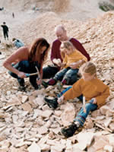
- Of je nu op pad gaat met de fiets, te voet of met de boot: het Natuurpark Altmühltal in het hart van Beieren ten noorden van de Donau beloont u met schitterende natuurschouwspelen en een bewogen cultuurgeschiedenis.
- Langs de Limes, de voormalige grenslinie van het Romeinse Rijk, bevinden zich talrijke overblijfselen uit de Romeinse tijd, die u zelf kunt ontdekken of in musea en bij opgravingen kunt bewonderen.
- Bijzonder spannend is het schatzoeken in de steengroeven van het Altmühl-juragebied waar bezoekers met hamer en beitel op zoek mogen gaan naar prachtige en deels kostbare fossielen.

